

D1. O Império Português, o poder absoluto,
a sociedade de ordens e a arte no século XVIII
Versão NEE

Nome: ___________________________________________________________ N.º: _____ Turma: ______
Classificação: ___________________ Professor: ____________________ Enc. Ed.: ____________________

1 Observa atentamente a ilustração e lê o documento.

DOC. 1 O engenho de açúcar no Brasil
Na primeira metade do século XVIII, havia 246 engenhos em
Pernambuco, 146 na Baía, 136 no Rio de Janeiro e a produção
anual atingia perto de um milhão e trezentas mil arrobas com o
valor de mais de 2500 contos de réis.
António Sérgio, Breve interpretação da História de Portugal
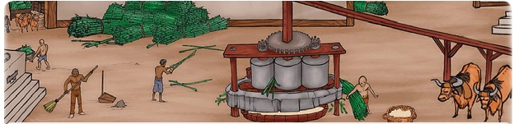

1.1 Preenche corretamente os espaços em branco.
Durante a______________ __________ do século XVIII, os engenhos no Brasil, produziam todos os anos, cerca de ______________ arrobas.
O engenho era uma espécie de __________________, onde a __________________
era esmagada e triturada até se transformar num _______________. Neste período
havia cerca de ___________ engenhos espalhados pela costa brasileira: _________,
em Pernambuco, _______________ no Rio de Janeiro e ________________ na Baía.

2 Observa o mapa.
DOC. 2 Expedições dos bandeirantes
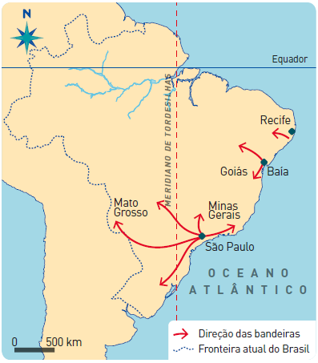
2.1 Assinala, com cores diferentes, as três
regiões, no interior do Brasil, onde os
bandeirantes encontraram ouro.
2.2 Faz a respetiva legenda.
_____________________________
_____________________________
_____________________________


D1. O Império Português, o poder absoluto, a sociedade de ordens e a arte no século XVIII

3 Completa o esquema sobre a monarquia absoluta com as palavras fornecidas na chave.
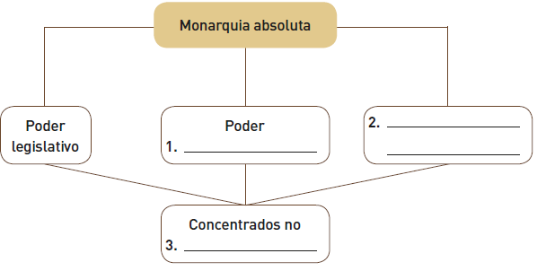
Chave
Poder judicial
Rei
executivo

4 Nomeia o rei absoluto que governou Portugal na primeira metade do século XVIII.
__________________________________________________________________________________________
__________________________________________________________________________________________

5 Observa a imagem.

5.1 Com as palavras fornecidas pela chave, identifica algumas características do Barroco.
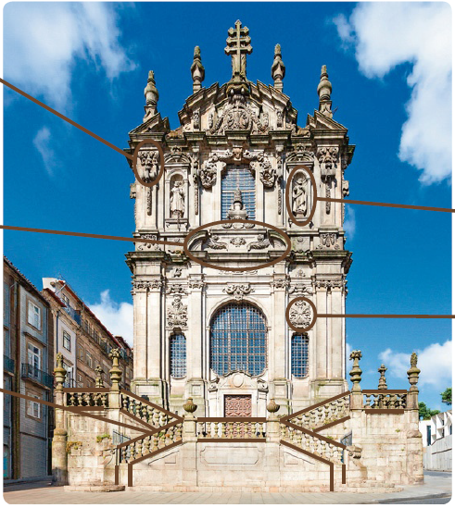
4. _____________

2. _____________

5. _____________

3. _____________

1. _____________

Chave
Flores
Conchas
Linhas curvas
Figuras humanas
Escadaria
Igreja dos Clérigos – Fachada

